 |  | 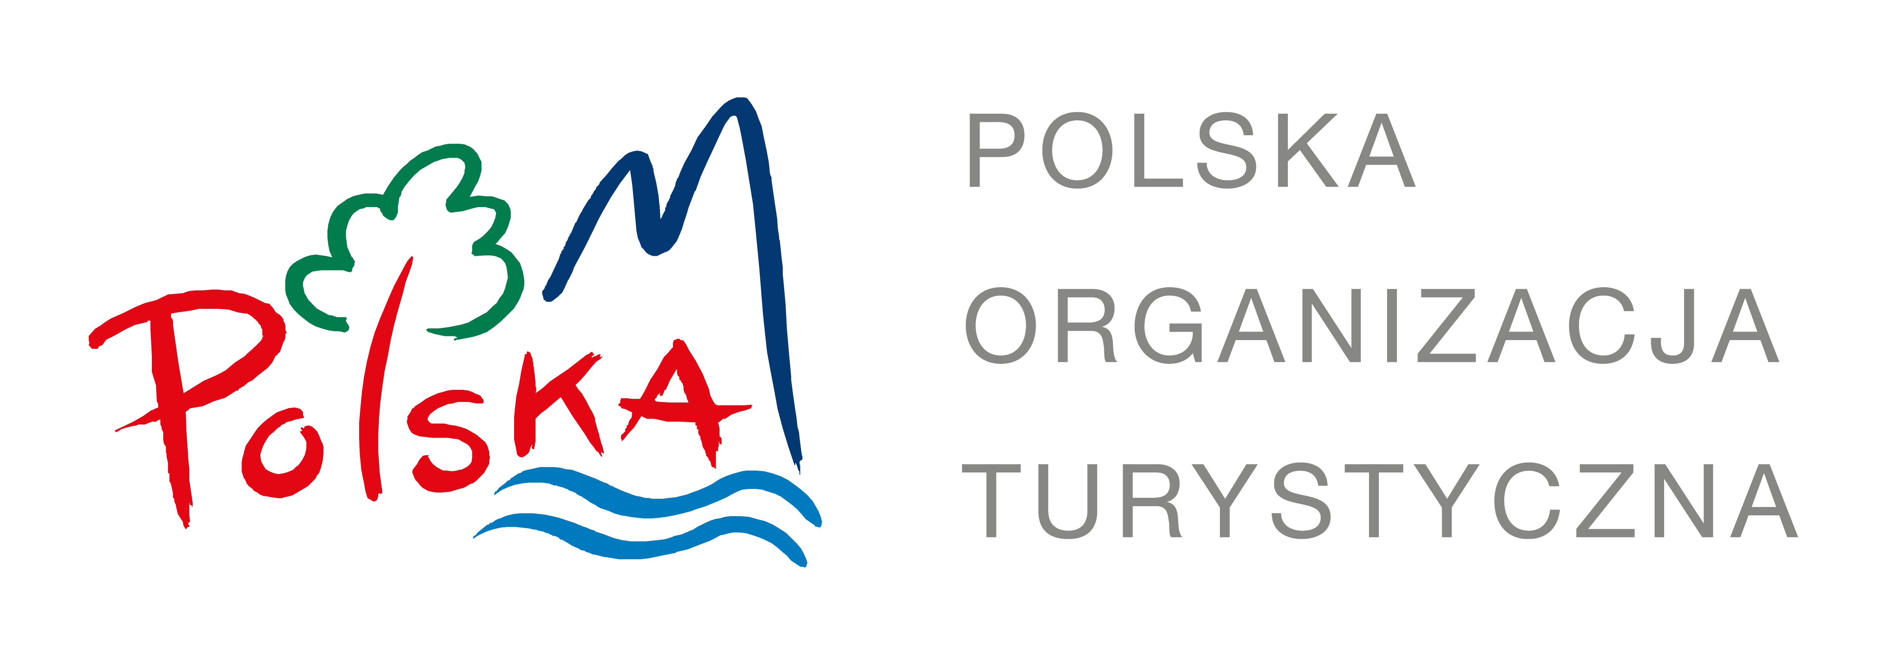

KARTA ZGŁOSZENIA

Walne Zgromadzenie FORUM Informacji Turystycznej – 3-4 grudnia 2019 r.
w Hotelu TARNOVIA, ul. Kościuszki 10, Tarnów

DANE TELEADRESOWE JEDNOSTKI ZGŁASZAJĄCEJ

Nazwa podmiot zgłaszającego się

ulica
kod |  | miejscowość
województwo
nr telefonu |  |  | nr faxu
NIP
strona www |  |  | e-mail

DANE TELEADRESOWE ZGŁOSZONEJ OSOBY
1. | imię i nazwisko, stanowisko zgłoszonej 1 osoby

Nazwa reprezentowanej instytucji

ulica
kod |  | miejscowość
nr telefonu |  |  | nr faxu
strony www |  |  | e-mail

- Udział z noclegiem (bez kosztów dojazdu).

ZGODA NA PRZETWARZANIE DANYCH OSOBOWYCH

Zgodnie z art. 6 ust. 1 lit. a) Rozporządzenia Parlamentu Europejskiego i Rady (UE) 2016/679 z dnia 27 kwietnia 2016 r. w sprawie ochrony osób fizycznych w związku z przetwarzaniem danych osobowych i w sprawie swobodnego przepływu takich danych oraz uchylenia dyrektywy 95/46/WE (dalej: RODO)
wyrażam zgodę na przetwarzanie moich danych osobowych zawartych w formularzu Karta zgłoszenia udziału w Walnym Zgromadzeniu FORUM Informacji Turystycznej – 3-4 grudnia 2019 r. przez Polską Organizację Turystyczną z siedzibą w Warszawie, ul. Chałubińskiego 8 w celu rejestracji mojego zgłoszenia.
Zgoda jest dobrowolna i może zostać cofnięta w dowolnym momencie przez wysłanie wiadomości e-mail na adres naszego inspektora ochrony danych (dpo@pot.gov.pl) spod adresu, którego zgoda dotyczy.

Brak zgody na przetwarzanie danych uniemożliwia rejestrację zgłoszenia i w związku z powyższym wyklucza udział w w/w wydarzeniu.

Miejsce i data zgłoszenia Czytelny podpis osoby
odpowiedzialnej za zgłoszenie

………………………………………… ………………………………………….

ZGŁOSZENIA PROSIMY WYPEŁNIĆ I ODESŁAĆ W TERMINIE do 22 listopada 2019 r. na adres e-mail: liliana.waszczuk@pot.gov.pl
Liczba miejsc ograniczona, o uczestnictwie będzie decydować kolejność zgłoszeń.

PRZETWARZANIE DANYCH OSOBOWYCH

Zapewniamy, że dane osobowe podane w Zgłoszeniu są przetwarzane zgodnie z RODO.

Realizując postanowienia art. 13 ust. 1 i ust. 2 RODO poniżej wszelkie niezbędne informacje dotyczące przetwarzania Państwa danych osobowych w związku z udziałem w Walnym Zgromadzeniu FORUM Informacji Turystycznej (dalej: „Forum”).
- Administratorem danych osobowych przetwarzanych w związku ze zgłoszeniem udziału w w/w Forum jest Polska Organizacja Turystyczna z siedzibą w Warszawie, ul. Chałubińskiego 8, NIP: 525 21 50 196 (dalej: „Administrator„ lub „POT”);
- We wszelkich sprawach związanych z przetwarzaniem Państwa danych osobowych przez POT można kontaktować się z wyznaczonym inspektorem ochrony danych mailowo: dpo@pot.gov.pl lub listownie na adres korespondencyjny administratora Polska Organizacja Turystyczna, ul. Chałubińskiego 8, XIX piętro, 00-613 Warszawa;
- Państwa dane osobowe będą przetwarzane na podstawie udzielonej zgody (art. 6 ust 1 lit. a) RODO) w celu rejestracji udziału w Forum oraz w celu jego organizacji i realizacji;
- Odbiorcą Państwa danych osobowych będą podmioty zaangażowane w organizację Forum, na które dokonali Państwo zgłoszenia. POT zobowiąże wskazane podmioty do przetwarzania Państwa danych osobowych zgodnie z przepisami RODO oraz ich niezwłocznego usunięcia po zakończeniu realizacji warsztatów.
- Państwa dane osobowe nie będą przekazywane do państwa trzeciego/organizacji międzynarodowej.
- Państwa dane osobowe będą przechowywane do czasu wycofania zgody na przetwarzanie danych rejestracyjnych, z tym, że działania przetwarzania podjęte przed cofnięciem zgody pozostają w zgodzie z prawem, w tym w szczególności z ogólnym rozporządzeniem o ochronie danych osobowych.
- Informujemy również, że podane nam przez Państwa dane nie będą podstawą do zautomatyzowanego podejmowania decyzji; nie będą też profilowane.
- Jako administrator Państwa danych, zapewniamy Państwu prawo dostępu do treści swoich danych oraz prawo ich sprostowania, usunięcia, ograniczenia przetwarzania, prawo do przenoszenia danych, prawo wniesienia sprzeciwu, prawo do cofnięcia zgody w dowolnym momencie bez wpływu na zgodność z prawem przetwarzania, którego dokonano na podstawie zgody przed jej cofnięciem.
- Informujemy także, że przysługuje Państwu prawo wniesienia skargi do Prezesa Urzędu Ochrony Danych Osobowych, gdy uznają Państwo, iż przetwarzanie Państwa danych osobowych narusza przepisy RODO. Adres organu nadzorczego: Prezes Urzędu Ochrony Danych Osobowych, ul. Stawki 2, 00-193 Warszawa, tel. 22 531 03 00, fax. 22 531 03 01, kancelaria@uodo.gov.pl.
Szczegółowe informacje dotyczące polityki prywatności i ochrony danych osobowych znajdują się
na stronie internetowej https://www.pot.gov.pl/pl

